Практическая работа № 9
Тема: Составление задания на проведения землеустроительных работ

Цель работы согласно ФГОС: ПК 2.6. Планировать и организовывать землеустроительные работы на производственном участке.
Приобретаемые навыки и умения: навыки: иметь практический опыт по составлению и оформлению задания на проведение землеустроительных работ.
Литература: Н.Н. Дубенок, А.С. Шуляк Землеустройство с основами геодезии.
Ход выполнения работы:
- Изучить и описать технологию оформления задания для проведения проектно-изыскательских и камеральных работ по осуществлению проекта землеустройства.
При выполнении работ следует руководствоваться следующими правовыми актами: Земельный кодекс РФ; Федеральный закон от 24.07.2007 г. № 221 «О Государственном кадастре недвижимости»; Федеральный закон от 13.05.2008 г. № 66 «О внесении изменений в отдельные законодательные акты РФ и признании утратившими силу отдельных законодательных актов РФ в связи с принятием Федерального закона», «О государственном кадастре недвижимости»; Федеральный закон от 18.06.2001 г. № 78-ФЗ «О землеустройстве»; «Положение о проведении территориального землеустройства», утвержденное постановлением Правительства РФ от 07.06.2002 г. № 396; письмо Федерального агентства кадастра объектов недвижимости от 04.03.2008 г. № ВК/0878 «Об оформлении документов, необходимых для кадастрового учета»; Постановление Правительства РФ от 11.07.2002 года № 514 «Об утверждении положения о согласовании и утверждении землеустроительной документации, создании и ведении государственного фонда данных, полученных в результате проведения землеустройства»; методические рекомендации по проведению межевания объектов землеустройства, утвержденные Федеральной службой Государственного кадастра недвижимости.
- Составления заявления на разработку задания для проведения землеустроительных работ (приложение 1).
- Заполните приложение 1.

Контрольные вопросы:
- Расскажите правила составления заявления для проведения проектно-изыскательских работ.
- Кто такой заказчик и подрядчик?
- Правила составления заявления на проведение землеустроительных работ.

ПРИЛОЖЕНИЕ 1.

Ген. директору, начальнику отделения и т.д.
___________________________________
(ФИО гражданина, или наименования
юридического лица)
___________________________________
( паспортные данные гражданина, или
___________________________________
реквизиты юридического лица)
Адрес: __________________________________

ЗАЯВЛЕНИЕ

Прошу выполнить кадастровую съемку земельного участка площадью __________ м²/га, расположенного по адресу: __________________________
____________________________________________________________________________________________________________________________________
Для оформления ___________________________________________________
(собственности, дарения, наследования, аренды и др.)

Кадастровый номер земельного участка: ______________________________

Согласен оплатить расходы по выполнению кадастровой (геодезической) съемки:

/_________________________/ _____________ «____» _______________ 2020 г.
(ФИО) (подпись) (дата)

«УТВЕРЖДАЮ»
Заказчик ____________________________.
(ф.и.о.)
«___» ____________ 2020 г.

ЗАДАНИЕ
на межевание земельного участка
1. Земельный участок
2. Местоположение земельного участка
3. Площадь
4. Наименование и адрес правообладателя земельного участка
5. Наименование и адрес исполнителя
6. Границы, требующие установления (упорядочения, восстановления) их местоположения на местности (кадастровые номера смежных земельных участков и номера точек)
____________________________________________________________________________________________________________________________________
7. Особые и дополнительные требования к производству работ и материалам
Работы выполнить в соответствии с Методическими рекомендациями по проведению межевания объектов землеустройства, утвержденными Росземкадастром 17.02.2003 г., Требованиями к оформлению документов о межевании, предоставляемых для постановки земельных участков на государственный кадастровый учет, утвержденных приказом Росземкадастра №327 от 02.10.2002 г. Описание границ земельного участка предоставить на бумажном носителе.
8. Сроки и порядок предоставления отчетных материалов
согласно договору
9. Приложения
ксерокопии ранее имеющейся землеустроительной документации
Исполнитель: | Кадастровый инженер  (должность) (подпись) (Ф.И.О.)

«___» _____________ 2020 г.

Пояснительная записка

Установление на местности границ земельного участка, расположенного по адресу: _________________________________________________________
__________________________, уч. № 08 произведено на основании Заявления.
Землеустроительные работы по межеванию выполнены ___________ 2020 г., специалистами ______________________________________________ в присутствии представителей пользователя земельного участка и смежных землепользователей.
В процессе межевания выполнены следующие виды работ: установление на местности границ земельного участка; составление кадастрового плана в масштабе 1:500; согласование границ земельного участка; вычисление площадей по контурам.
Определение координат и высот пунктов съемочного обоснования производилось с применением спутниковой навигационной системы (GPS). GPS- приемник: Trimble.
Установлено 119 м границ, определено 4 межевых знаков.
Оценка точности определения площади участка:
Площадь, полученная в ходе геодезических измерений: 783 м².
Допустимое расхождение площадей: 20.м².
Ранее учитываемая площадь: 800 м².
Фактическое расхождение площадей: 17 м².
Разница площадей лежит в допустимых пределах: принимаем ранее учитываемую площадь: 800 м².
По результатам технических и камеральных работ составлены:
Технический отчет: - 2 экз;
План границ земельного участка в масштабе 1:500 – 2 экз.
После утверждения материалов установления границ территориальным отделом по Одинцовскому району Управления Роснедвижимости по Московской области технический отчет направляется:
1 экз. – территориальный отдел по __________ району Управления Роснедвижимости по _____________ области
2 экз. – заказчик: Иванов Иван Иванович.

Исполнитель: | Кадастровый инженер  (должность) (подпись) (Ф.И.О.)

АКТ согласования границ земельного участка

Кадастровый номер: _____________________________________
Адрес: _________________________________________________
Правообладатель: ________________________________________
Границы земельного участка согласованы правообладателями смежных земельных участков или их представителями (схема границ земельного участка прилагается).
Кадастровый номер земельного участка или наименование | Фамилия и инициалы правообладателя | Фамилия и инициалы представителя правообладателя | Номер доверенности

Правообладателями земельных участков или их представителями заявлено: претензий к расположению (установлению) фактической границы участка не имею.
Об ответственности за сохранность межевых знаков правообладателям земельных участков или их представителям объявлено.
Исполнитель работ:
Кадастровый инженер
(должность) |  | (подпись) |  | (Ф.И.О.)
Правообладатели или их представители:
1.____________________________________________________________
(должность, подпись, Ф.И.О., дата, печать)
2.____________________________________________________________
(должность, подпись, Ф.И.О., дата, печать)
3.____________________________________________________________
(должность, подпись, Ф.И.О., дата, печать)
4.___________________________________________________________
(должность, подпись, Ф.И.О., дата, печать)
5.____________________________________________________________
(должность, подпись, Ф.И.О., дата, печать)
6.____________________________________________________________
(должность, подпись, Ф.И.О., дата, печать)

СХЕМА
границ земельного участка
по адресу:
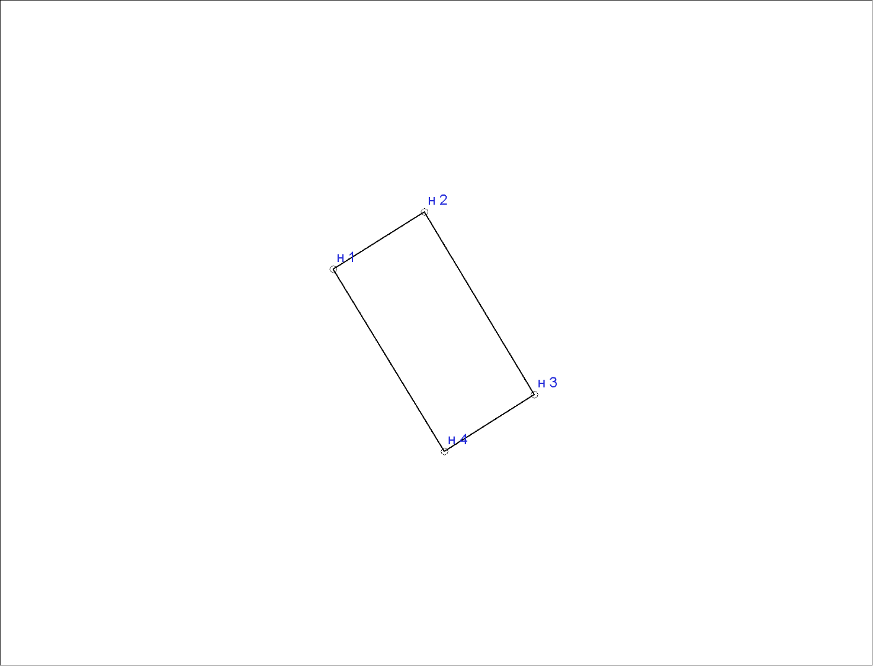

 |  |  |  | Адрес или кад. номер
от | 2 | до | н 3
от | н 3 | до | н 4
от | н 4 | до | н 1

Составил:
Кадастровый инженер
(должность) |  | (подпись) |  | (Ф.И.О.)

Список межевых знаков
по адресу: ___________________________________________________

№№ п/п | Название знака | Описание знака
1 | н 1 | Деревянный колышек
2 | н 2 | Угол забора
3 | н 3 | Угол забора
4 | н 4 | Деревянный колышек

Составил:
Кадастровый инженер
(должность) |  | (подпись) |  | (Ф.И.О.)

КАТАЛОГ КООРДИНАТ
поворотных точек границ земельного участка (межевых знаков)

Землепользователь: ___________________________________________.
Адрес: _______________________________________________________
Система координат: 1963 г.
№№ п/п | Название знака | Координаты точек |  | Описание знака | Описание границы
 |  | X | Y
1 | н 1 | 1111624,81 | 2222259,92 | Деревянный колышек | Деревянный забор
2 | н 2 | 1111635,42 | 2222276,78 | Угол забора | Сетка рабица
3 | н 3 | 1111601,58 | 2222297,13 | Угол забора | Сетка рабица
4 | н 4 | 1111591,03 | 2222280,47 | Деревянный колышек | ________________

Составил:
Кадастровый инженер
(должность) |  | (подпись) |  | (Ф.И.О.)

